PRELEARN: Prerequisite RElation LEARNing

Test Document
DIBRIS – Università di Genova. Scuola Politecnica, Corso di Ingegneria del Software 80154

DATA : 07/12/2020
VERSION : 1.1

Autori
Parizzi Andrea
Moggio Alessio

REVISION HISTORY
Versione | Data | Autori | Note
1.0 | 01/12/2020 | Parizzi, Moggio
1.1 | 07/12/2020 | Parizzi, Moggio

Test Id | Descrizione del test | Risultato | Requisiti Soddisfatti
1 | Leggere la guida. | OK
2 | Inserire una nuova configurazione da eseguire. | OK | 1.9, 1.4, 1.6, 1.7, 3.4
3 | Eseguire una configurazione salvata nella tabella. | OK | 1.11
4 | Visualizzare i risultati della performance della configurazione eseguita. | OK | 1.5, 1.1, 1.10, 2.2
5 | Salvare la configurazione eseguita nella tabella della pagina iniziale. | OK | 1.11
6 | Visualizzare le coppie formate dalla configurazione eseguita. | OK
7 | Salvare la configurazione in un file txt. | OK | 1.2
8 | Salvare la configurazione in un file csv. | OK | 1.2
9 | Visualizzare le statistiche delle performance delle configurazioni salvate nella tabella. | OK

TEST 1

1. All’interno della pagina iniziale clicca sul pulsante ‘Guide’.

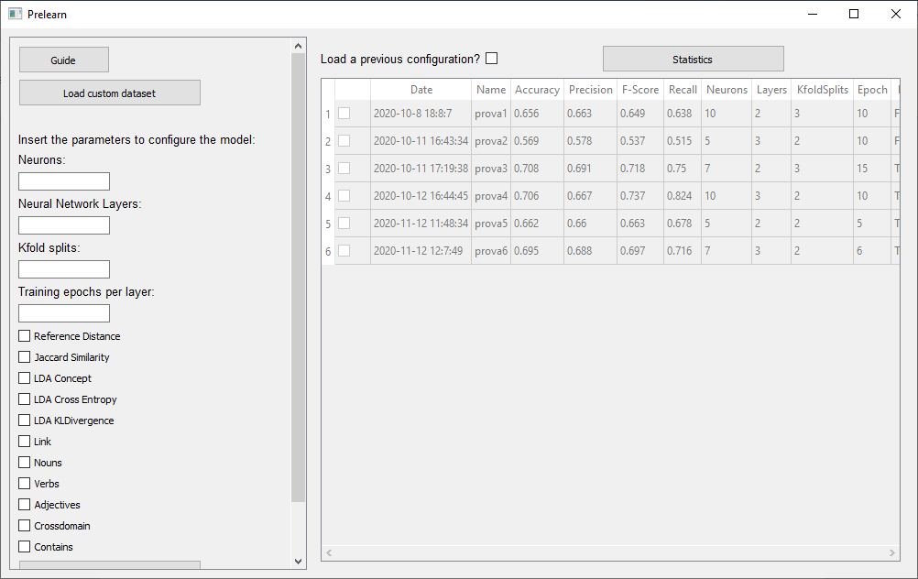
Immagine 1

2. Si apre una finestra contenente la guida su come utilizzare il programma.

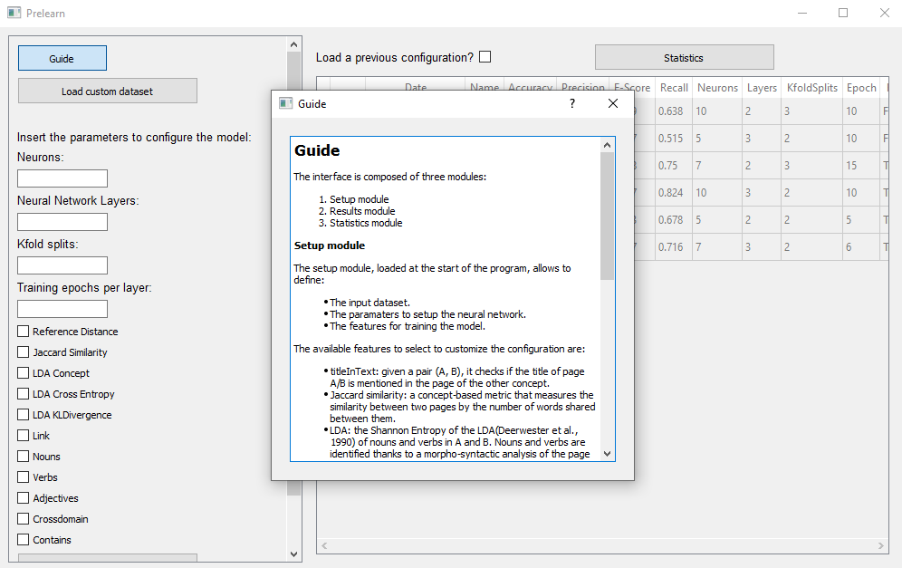
Immagine 2

TEST 2

1. L’utente compila il form nella finestra a sinistra della pagina iniziale inserendo i valori per costruire la neural network.

NOTE: All’interno delle caselle di testo può inserire solo numeri interi, infatti provando ad inserire caratteri all’interno delle caselle non appare niente.
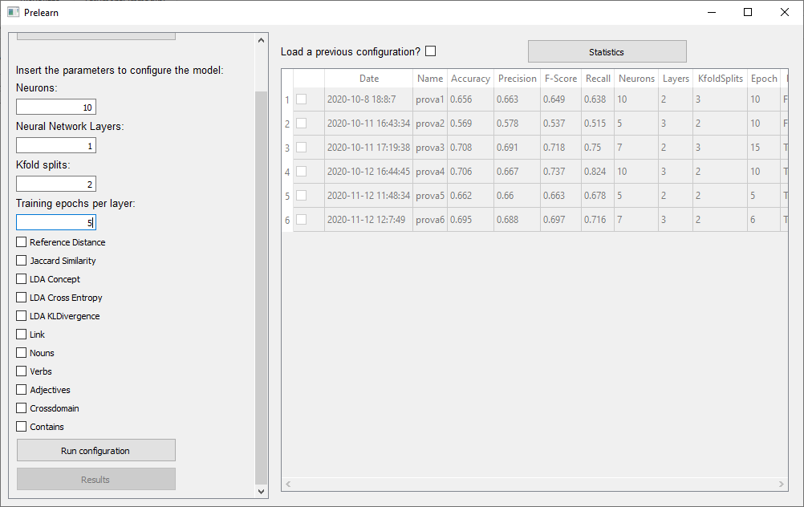
Immagine 3

2. L’utente sceglie quali features selezionare per la propria configurazione attivando le checkbox corrispondenti.

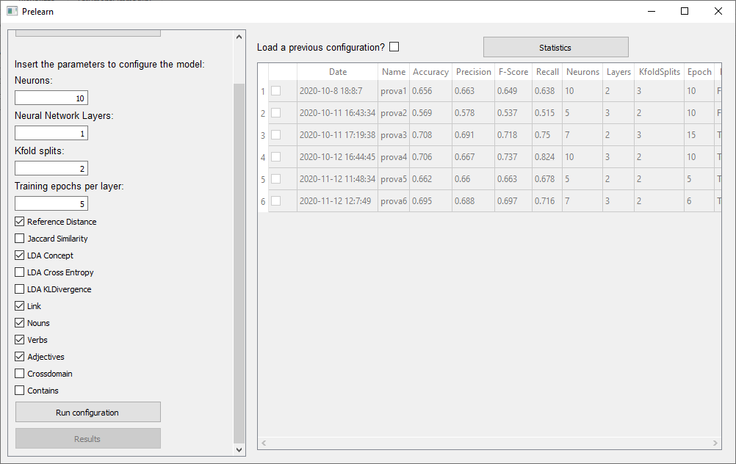

3. Finita la configurazione l’utente clicca sul bottone ‘Run configuration’ per eseguire il calcolo del modello.

4. Durante questa fase CPU intensive il programma notifica in una finestra a popup gli step di avanzamento.

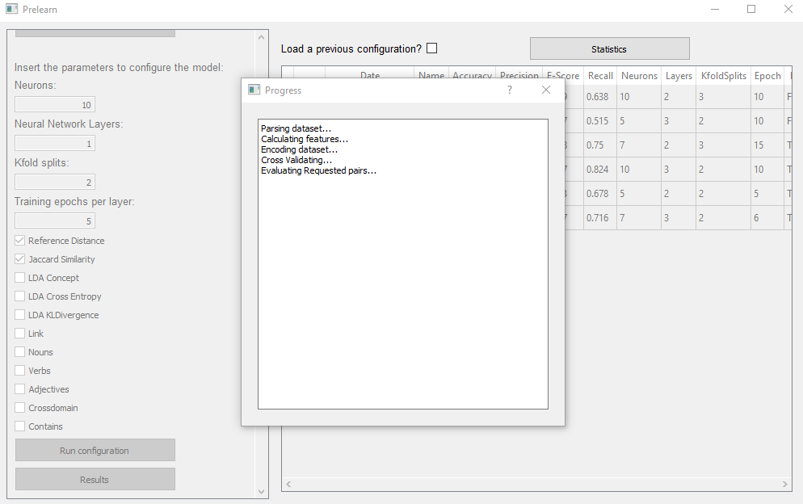
Immagine 4

TEST 3

1. Nella pagina iniziale (cfr. Immagine 1) l’utente preme sulla checkbox contrassegnata dall’etichetta Load a previous configuration?

2. Questo abilita la tabella che contiene la lista delle configurazioni salvate precedentemente.

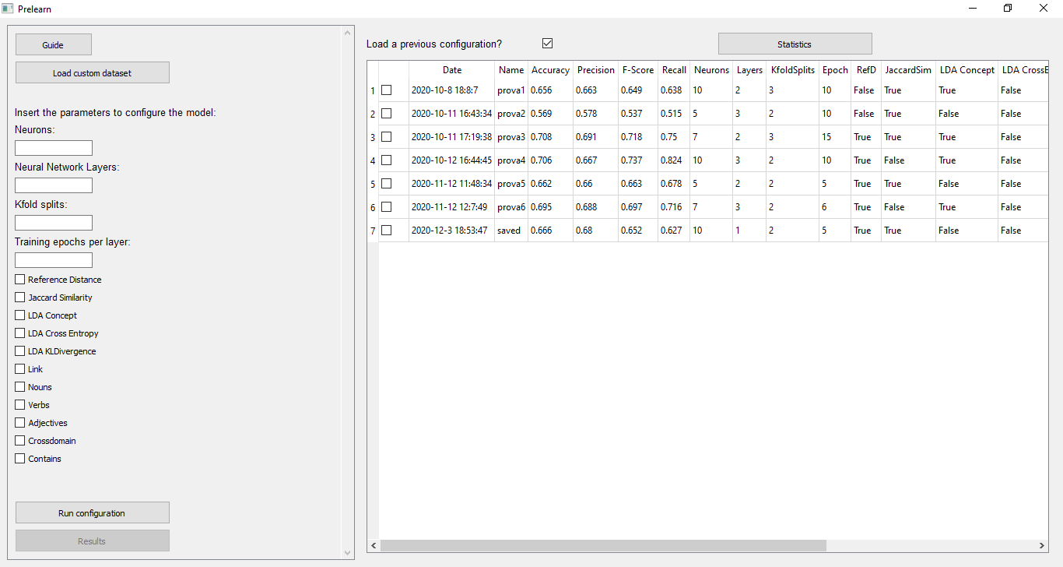
Immagine 5

3. L’utente seleziona la checkbox corrispondente alla riga della configurazione salvata che vuole attivare
4. I valori della configurazione sono caricati nella colonna sinistra del programma

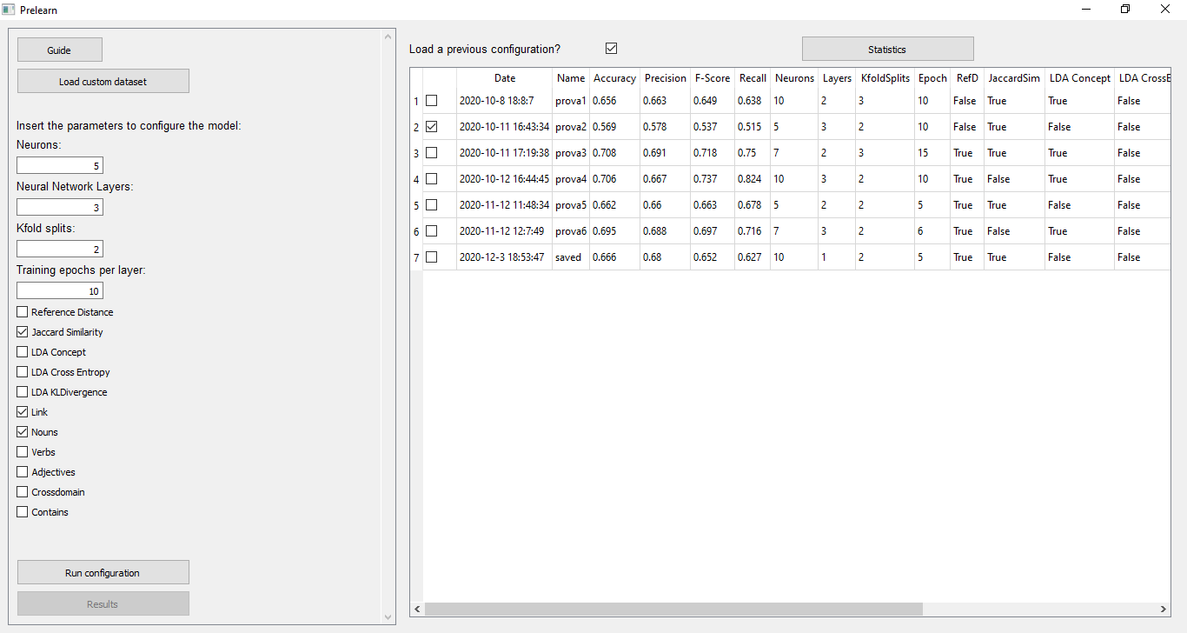
Immagine 6

5. L’utente clicca sul bottone ‘Run configuration’ per eseguire il modello.

TEST 4

1. Quando il programma conclude il calcolo del modello con la configurazione selezionata si attiva il bottone ‘Results’.

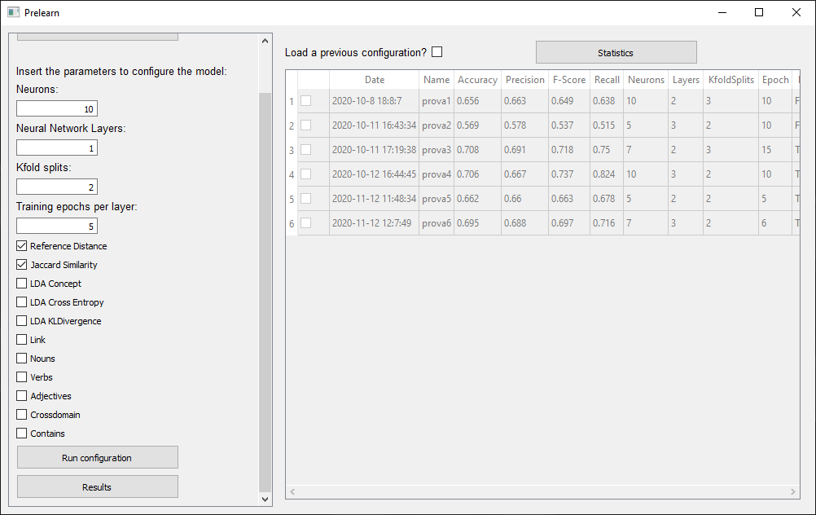
Immagine 7

2. Premendolo l’utente accede alla pagina dei risultati in cui può leggere le performance ottenute dalla configurazione che ha eseguito.

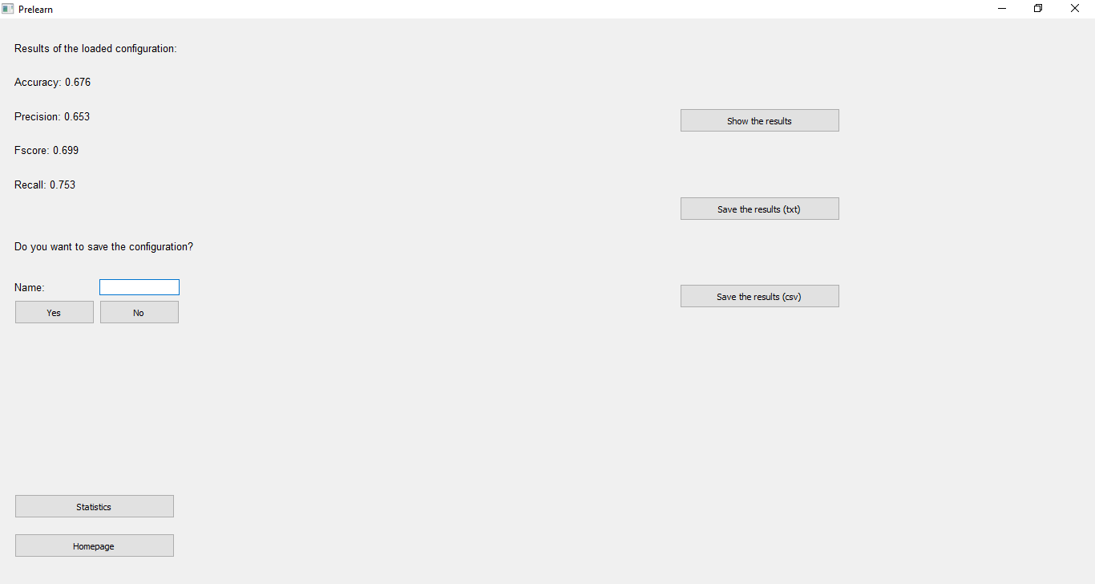
Immagine 8

TEST 5

1. L’utente lancia l’esecuzione di una configurazione ed accede alla pagina dei risultati

2. L’utente può scegliere se salvare la configurazione eseguita dandole un nome da inserire nella casella di testo, altrimenti il programma ne assegnerà uno di default.

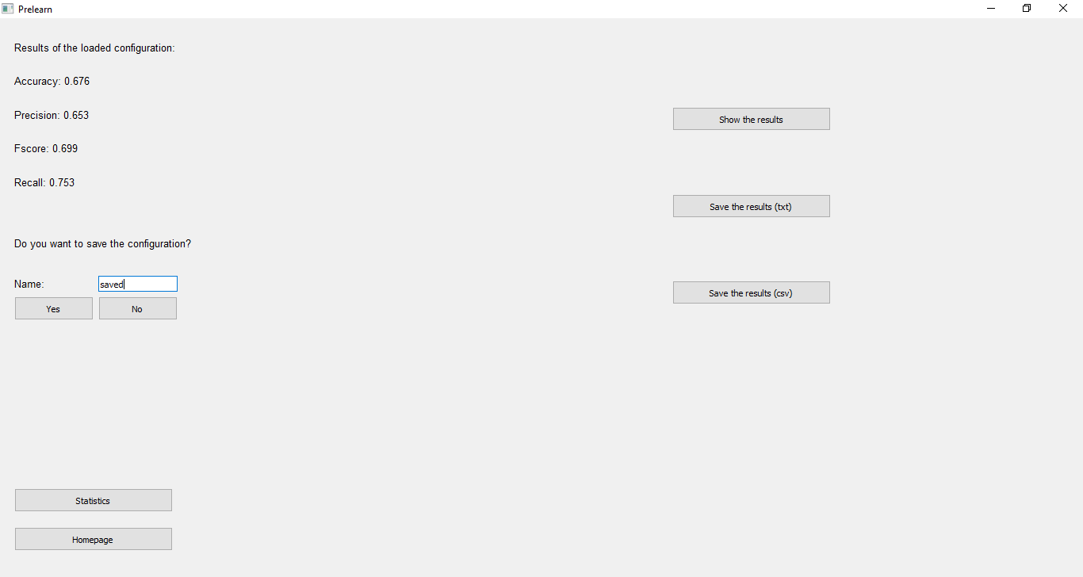
Immagine 9

3. Premendo il bottone ‘Yes’ salva la configurazione all’interno del programma

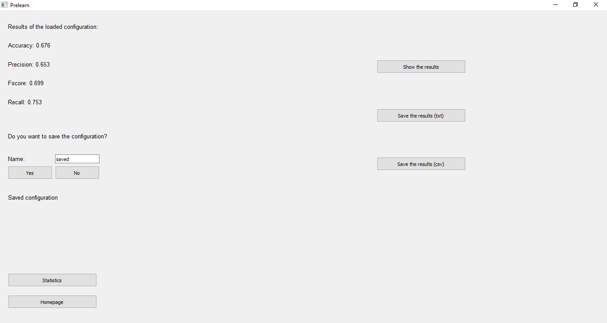
Immagine 10

4a. La tabella presente nella pagina iniziale viene aggiornata con la nuova configurazione come ultima voce con il nome scelto dall’utente.

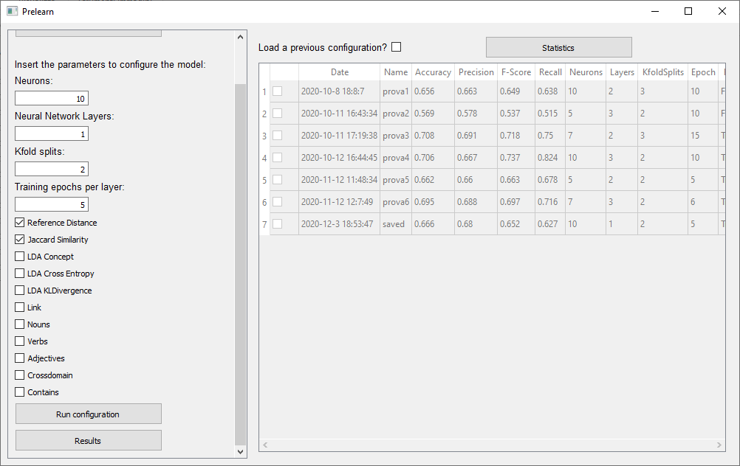
Immagine 11

4b. Se l’utente preme il bottone ‘Yes’ senza inserire un nome nella casella di testo, il programma ne assegna uno di default.

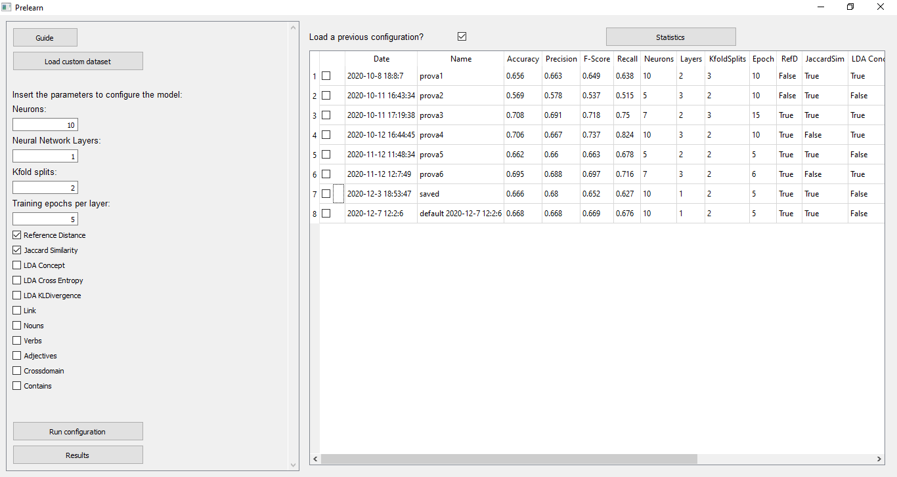
Immagine 12

TEST 6

1. L’utente lancia una configurazione e, al termine, accede alla pagina dei risultati

2. L’utente preme sul bottone ‘Show the results’ (cfr Immagine 8).

3. Si apre una finestra contenente le coppie di valori formate dal modello con la label che indica se sono prerequisiti secondo il formato ‘conceptA,conceptB,label’.

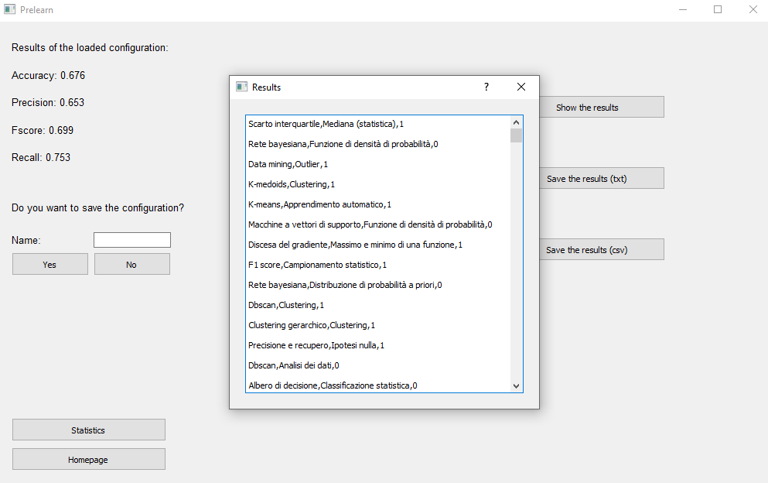
Immagine 14

TEST 7

1. L’utente lancia una configurazione e, al termine, accede alla pagina dei risultati

2. L’utente preme sul bottone ‘Save the results(txt)’ (cfr Immagine 8).

3. Si apre una finestra che gli permette di salvare le coppie di valori formate dal modello con la label che indica se sono prerequisiti all’interno di un file di formato txt nel proprio filesystem.

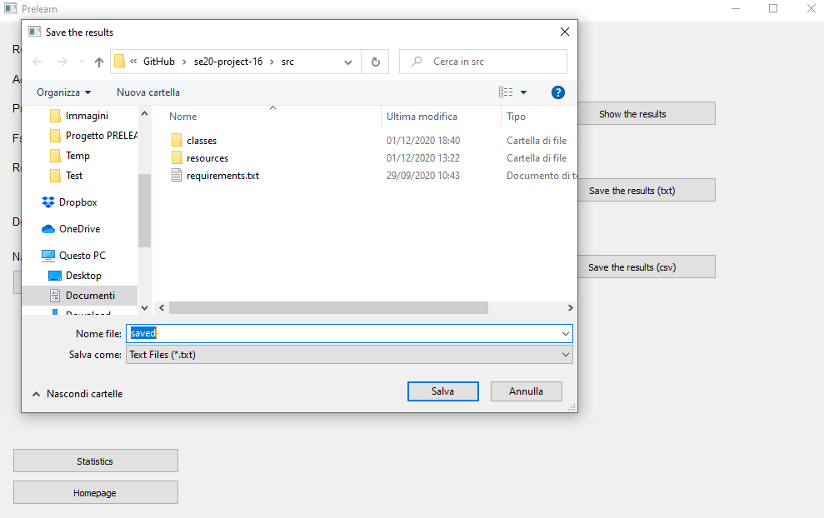

4. Il file txt salvato all’interno del filesystem conterrà le coppie create dal modello secondo il formato ‘conceptA, conceptB, label’.

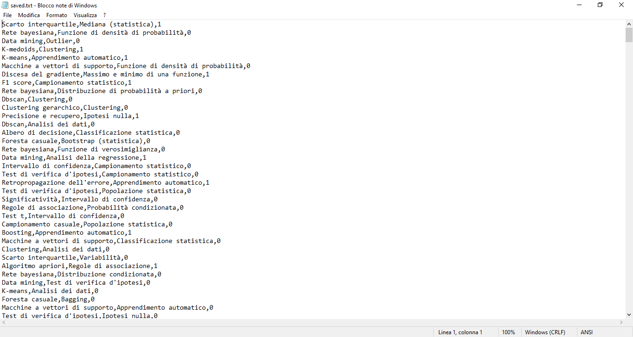

TEST 8

1. L’utente lancia una configurazione e, al termine, accede alla pagina dei risultati
2. L’utente preme sul bottone ‘Save the results(csv)’ (cfr Immagine 8).

3. Si apre una finestra che gli permette di salvare le coppie di valori formate dal modello con la label che indica se sono prerequisiti all’interno di un file di formato csv nel proprio filesystem.

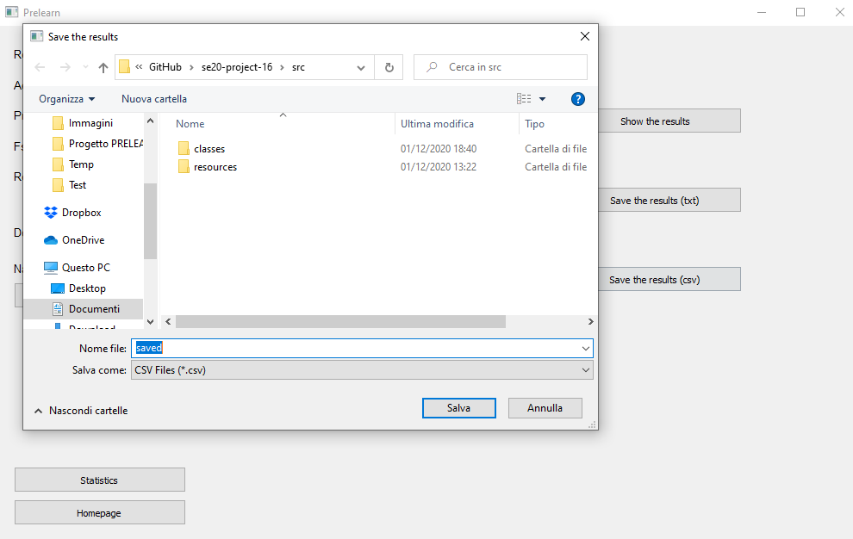

Il file csv salvato all’interno del filesystem conterrà le coppie create dal modello secondo il formato ‘conceptA, conceptB, label’.

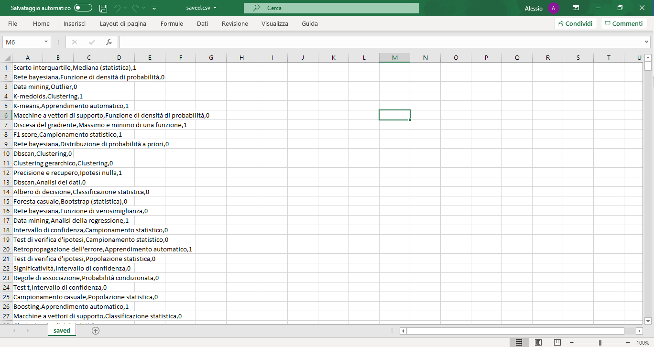

TEST 9

1. Cliccando sul bottone ‘Statistics’ presente sia nella pagina iniziale (cfr Immagine 1) che in quella dei risultati (cfr Immagine 8), l’utente accede alla pagina delle statistiche in cui può vedere i grafici delle performance delle configurazioni salvate nella tabella.

